Дата: 31.01.22 Клас: 4-А,Б (1 група) Предмет : Англійська мова

Тема: Це мій світ.

Вчитель: Глуговська Л.Г.

**Хід уроку**

***1. Warming up (Розминка)***

- Hello, children! How are you?



***2. Learning new words (Вивчення нових слів)***

Ознайомтесь з новими словами та запишіть слова у словник.

* cheetah (чіта) гепард
* lion (лайн) лев
* gorilla ( горіла) горила
* giraffe (джіраф ) жираф
* river (ріве) ріка
* lake (лейк) озеро

***3. Reading***

*Read and tick.*

*Прочитай та вибери*

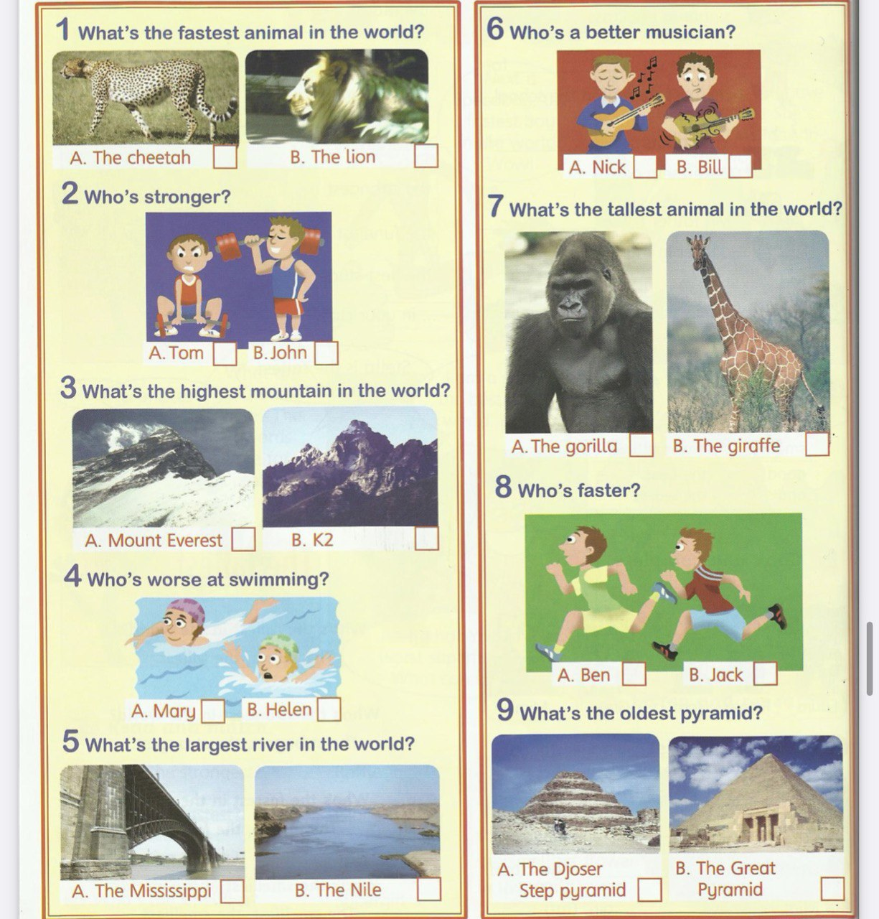

***4. Speaking***

Look, tick and say.

Подивись, обери та поясни свій вибір.

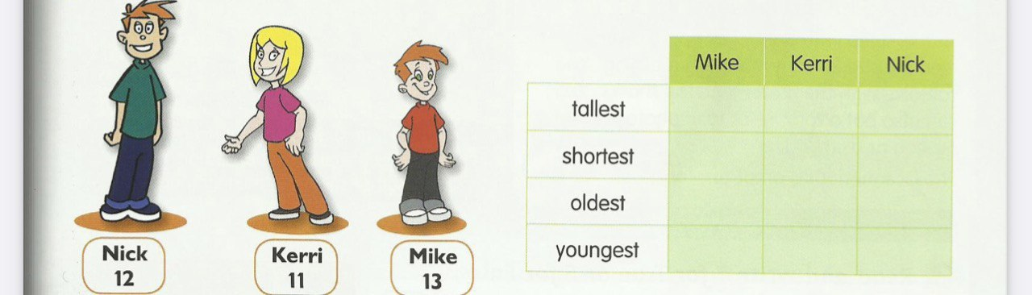

***5. Writing***

Збери зі слів речення та запиши за поданим зразком.

Monday, the thirty first of January

Classwork

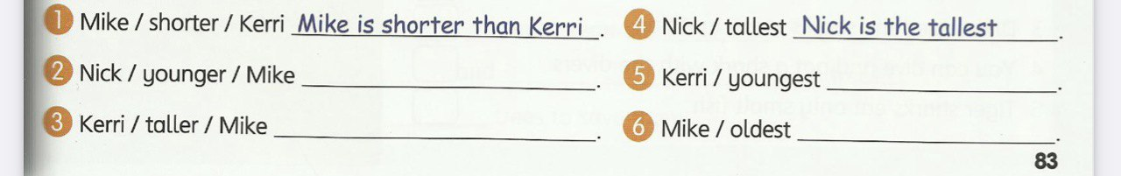

***6.Homework***

Домашнє завдання:

1. Вивчити слова;

2. Зробити письмово вправу, яку подала в конспекті уроку.

**Надіслати виконані вправи у Вайбер (0964124047) – Людмила Григорівна або прикріпити на Human.**